Шляпина О.Е., учитель информатики,
МАОУ СОШ № 2 г. Кунгура

Формы работы с информацией для развития познавательных универсальных учебных действий.

Математика является одним из основных предметов общеобразовательной школы: она обеспечивает изучение других дисциплин. Развитие логического мышления учащихся при обучении математике способствует усвоению предметов гуманитарного цикла. Практические умения и навыки математического характера необходимы для трудовой и профессиональной подготовки школьников.
Ценностные ориентиры изучения предмета «Математика» в целом ограничиваются ценностью истины. Однако, компетентностные задачи, где математическое содержание интегрировано с историческим и филологическим содержанием параллельных предметных курсов Образовательной системы «Школа 2100», а также совокупность методик и технологий (в том числе и проектной) позволяют заниматься всесторонним формированием личности учащихся средствами предмета «Математика» и, как следствие, расширить набор ценностных ориентиров.
Для дальнейшего успешного обучения у учащихся должны быть сформированы четыре основных вида учебных универсальных действий: личностные, коммуникативные, регулятивные, познавательные. Особо внимание на уроках математики уделяется формированию познавательных УУД.
Познавательные УУД – виды заданий:
- найди отличия (можно задать их количество)
- поиск лишнего;
- «лабиринты»;
- «цепочки»;
- хитроумные решения;
- составление схем-опор;
- работа с разного вида таблицами;
- составление и распознавание диаграмм ;
- работа со словарями.

Примеры заданий:
№ | Математика 5 класс | Содержание учебной деятельности
1 | Сколько существует флагов, составленных из  трех горизонтальных полос одинаковой ширины и  различных цветов – белого, красного и синего.  Есть ли среди этих флагов Государственный флаг  Российской Федерации? | Патриотическое воспитание,  отношение к социальным  ценностям: формирование  интереса к культуре и истории родной страны, а также уважения к ценностям культур других народов.
2 | Какое растение живет дольше и на сколько лет:  брусника или черника, если 5% возраста брусники составляют 15 лет, а 7% возраста черники – 21 год?  Дополнительное задание: составить меню обеда  из дикоросов Камчатки. | Знание растительного  мира родного края, дикоросов Камчатки и  формирование навыков здорового питания.
3 | а) Выполните действия:  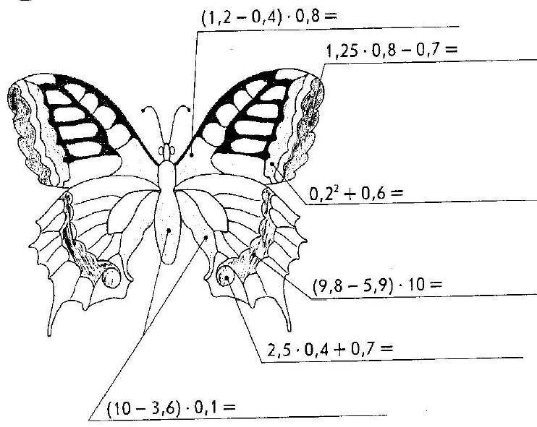  б) Разукрасьте бабочку в соответствии с результатами вычислений. Учитывайте, что правая и левая части одинаковые (симметричные):  красным – те части, ответ на которых меньше 2 на 0,3;  коричневым – те части, где ответ совпадает с квадратом числа 0,8;  черным – части, связанные с ответом, в котором цифра 3 стоит в разряде десятых;  синим – те части, где ответом является число в 2  раза больше, чем 19,5.  Оставшиеся части сделайте желтыми. | Формирование  вычислительных  навыков; мотивация  учения-развитие  интереса к математике,  положительное отношение к  процессу познания, принцип удивления, формирование  личностных качеств:  аккуратность при выполнении  работы, бережливость.
4 | а) Ученик решал уравнение 16 : 2х = 4 так:  16: 2х=4  2х = 16: 4  2х = 4  х = 4: 2  х = 2  Найди ошибку в решении.  б) Два ученика решали уравнение 2(х+1)=18 так:  2(х+1)=18 2(х+1)=18  2х+1=18 2х+2=18  2х=18-1 2х=18-2  2х=17 2х=16  х=17: 2 х=16: 2  х=8,5 х=8  Найди верное решение. Объясни свой выбор.  Сделай проверку. | Контроль в форме сравнения способа действия и его результата с заданным эталоном с целью обнаружения отклонений от  эталона и внесение необходимых корректив.
5 | Тема «Проценты»  Треть поверхности нашей планеты приходится на  сушу, остальное – океан. А что такое суша? Более  десятой части ее составляют ледники Арктики и  Антарктиды; 15,5% - пустыни, скалы и прибрежные пески; 7.4% - тундры и болота, около 2% занято городами, поселками, заводами, шахтами, аэродромами; почти 3% - испорченные человеком земли (карьеры, овраги, пустыни с разрешенной почвой). Пахотные земли составляют около 11%, или только 1,5 млрд га из  общей площади суши. Сколько пахотной земли приходиться на каждого из нас, если население планеты около 6 млрд человек?  Задание: сформулируй сам вопросы по данному тексту и ответь на них. | Анализ текста, диалог с автором, нахождение в тексте прямых и скрытых авторских вопросов.  Анализ собственной работы.
4 | В квадрате со стороной 10см постройте  диаграмму распределения продаж имеющегося в  магазине сахара по дням недели (1см составляет  10%).  Понедельник 10% Вторник 20% Среда 15%  Четверг 25% Пятница 30% | Регулятивные:  - целепологание как постановка учебной  задачи на основе соотнесения того, что уже известно и усвоено учащимися, и того, что еще  неизвестно.  Планирование:  - определение последовательности  промежуточных действий с учетом конечного результата, составление плана.  Прогнозирование:  - прогноз результата и уровня усвоения.  Оценка:  - осознание учащимся уровня и качества усвоение  результата.
6 | Пообещала Баба-Яга дать Ивану- Царевичу живой воды и пояснила: «В бутылке, стакане, кувшине и банке находятся молоко, приворотное зелье, живая вода и мертвая вода. Мертвая вода и молоко не в бутылке, сосуд с приворотным зельем стоит между кувшином и сосудом с живой водой, в банке – не приворотное зелье и не мертвая вода. Стакан стоит около банки и сосуда с молоком. Выбирай». Помоги Ивану – царевичу разобраться, где какая жидкость. | Логические действия:  построение логической цепи  рассуждений.  Общеучебные действия: выбор наиболее эффективных способов решения задач.

Рекомендации по развитию познавательных универсальных учебных действий.
- Если вы хотите, чтобы дети усвоили материал по вашему предмету, научите их мыслить системно (например, основное понятие (правило) – пример – значение материала).
- Постарайтесь помочь ученикам овладеть наиболее продуктивными методами учебно-познавательной деятельности, учите их учиться.
- Помните, что знает не тот, кто пересказывает, а тот, кто использует на практике. Найдите способ научить ребенка применять свои знания.
- Творческое мышление развивайте всесторонним анализом проблем; познавательные задачи решайте несколькими способами, чаще практикуйте творческие задачи.

И самое главное – заложенные в Федеральном государственном образовательном стандарте второго поколения основы формирования универсальных учебных действий подчеркивают ценность современного образования – школа должна побуждать молодежь принимать активную гражданскую позицию. А также школа должна ребенка: «научить учиться», «научить жить», «научить жить вместе», «научить работать и зарабатывать» (из доклада ЮНЕСКО «В новое тысячелетие»).

Используемые источники
- Виленкин Н.Я.и др. Математика 5 класс. Учебник для общеобразовательных учреждений /Москва: Мнемозина, 2009
- Лебединцева Е.А., Беленкова Е.Ю. Алгебра 8 класс. Задания и обучения для развития учащихся. Изд. «Интеллект-центр»2009г.
- Миндюк Н.Г. Алгебра. Рабочие программы. Изд. «Просвещение»2011г.
- Формирование универсальных учебных действий в основной школе: от действий к мысли. Система заданий. Под редакцией А.Г. Асмолова. Москва «Просвещение» 2011г.

